**EXMO. SR. PRESIDENTE DA CÂMARA MUNICIPAL DE SUMARÉ**

Indico ao Exmo.Prefeito municipal, e a ele ao departamento competente no sentido de providenciar **manutenção e roçagem na praça do Jd. Santo Antônio na Rua Jose Carvalho Marques com a Rua Genesco Geremias do Nascimento em frente à escola estadual Ana Lucia Pierini.**

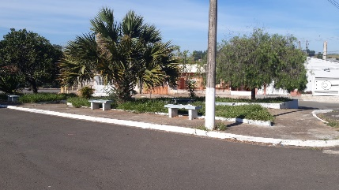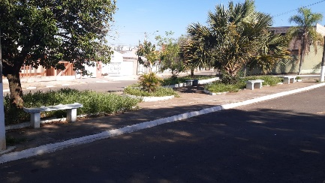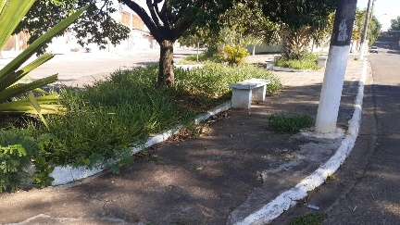

A Indicação se faz necessária, pois foi feito visita em loco a pedido dos moradores e a grande dificuldade de passagem.

Sala das Sessões, 29 de novembro de 2021.

